邳州市车辐山戴庄风电场项目竣工环境保护验收调查表

建设单位：华润新能源（邳州）有限公司

编制单位：华润新能源（邳州）有限公司

2022年4月

建设单位：华润新能源（邳州）有限公司
法定代表人：高雪斌
编制单位：华润新能源（邳州）有限公司
法定代表人：高雪斌

项 目 负 责 人：刘相民

编制单位：华润新能源（邳州）有限公司
电话：13921316515
传真：——
邮编：221300
地址：邳州市车辐山镇、戴庄镇
建设单位：华润新能源（邳州）有限公司
电话：13921316515
传真：——
邮编：221300
地址：邳州市车辐山镇、戴庄镇

目录

表一 验收监测基本信息 3
表二调查范围、因子、目标、重点 4
表三验收执行标准 5
表四 主要生产工艺及污染物产出流程（附示意图） 6
表五 主要污染源、污染物处理和排放流程 14
表六环境影响评价回顾 16
表七 建设项目环评报告表审批部门审批决定 17
表八 验收监测质量保证及质量控制 21
表九 环境保护措施执行情况 25
表十 环境影响调查 26
表十一 验收调查结论及建议 28
附件1、项目地理位置图 30
附件2、建设项目周边概况图 31
附件3、建设项目平面布置图 32
附件4、建设项目竣工环境保护“三同时”验收登记表 33
附件5、建设项目环保审批意见 34
附件6、验收监测报告 36
附件7、验收意见及签到表 48

表一 验收监测基本信息
建设项目名称 | 邳州市车辐山戴庄风电场项目
建设单位名称 | 华润新能源（邳州）有限公司
建设项目性质 | 新建√ 改扩建 技改 迁建（划√）
建设地点 | 邳州市车辐山镇、戴庄镇
主要产品名称 | 电 |  | / |  |  | / |  | /
环评生产能力 | 20788万kWh/a |  | / |  |  | / |  | /
实际生产能力 | 20788万kWh/a |  | / |  |  | / |  | /
环评时间 | 2019年9月 |  |  | 项目开工建设时间 |  |  | 2020年7月
调试时间 | 2021年10月 |  |  | 验收现场监测时间 |  |  | 2022年04月25日～6月7日
环评报告表  审批部门 | 邳州市环境保护局 |  |  | 环评报告表  编制单位 |  |  | 江苏新城润科工程咨询有限公司
环保设施设计单位 | / |  |  | 环保设施施工单位 |  |  | /
投资总概算 | 62513万元 | 环保投资总概算 |  |  | 400万元 |  | 比例 |  | 0.64%
实际总投资 | 62513万元 | 实际环保投资 |  |  | 400万元 |  | 比例 |  | 0.64%
项目建设过程简述（ 项目立项-试运行） | 《市发展改革委关于华润新能源（邳州）有限公司邳州市车辐山戴庄风电项目核准的批复》（徐发改核发【2018】37号）  《关于华润电力邳州市车辐山戴庄风电场工程项目用地初审意见》（邳国土资初[2018]07号）  《关于华润新能源（邳州）有限公司华润电力邳州市车辐山戴庄风电场工程项目用地的预审意见》（徐国土资预[2018]47号）  2019年9月30日邳州市生态环境局对主体工程环评报告表进行了审批，《邳州市车辐山戴庄风电场项目环境报告表》（邳州市环境保护局，邳环项表[2019]109号）。  2022年4月，华润新能源（邳州 ）有限公司对该项目实施竣工环境保护验收调查工作。

表二 调查范围、因子、目标、重点
调查范围 | 根据本工程环评报告表中的评价范围，确定验收调查范围如下：  1、 生态环境影响：周边植被恢复；  2 、 声环境影响：风电场范围内的区域；  3 、 水环境影响：项目职工产生的生活用水和食堂用水；  4 、大气环境：食堂油烟废气  5、 公众意见： 项目附近的公众；
调查因子 | 1、生态环境：调查施工中植被遭到破坏和进行恢复的情况，以及工程占地类型和实际占地情况，临时占地的恢复情况；  2、大气环境：食堂油烟；  3 、声环境：风电场噪声；  4、水环境：废水处理设施运行情况，废水排放量及排放去向；  5、固体废弃物：运行期固体废物；
环境敏感目标 | 根据现场调查，本工程评价范围内没有自然保护区、风景名胜区、世界文化和自然遗产地、海洋特别保护区、饮用水水源保护区等环境敏感区。对照《江苏省国家级生态保护红线规划》，本工程评价范围内不涉及江苏省国家级生态保护红线；对照《省政府关于印发江苏省生态空间管控区域规划的通知》，本工程评价范围内不涉及江苏省生态空间保护区域。
调查重点 | 本次调查内容有工程施工期对施工作业区域造成的生态影响及生态恢复情况以及试运营期造成的大气环境、声环境、水环境影响、固废影响，环境影响报告表及批复中提出的各项环境保护措施落实情况及其有效性。  本次调查的重点为：工程试运营期造成的声环境和生态环境影响。

表三 验收执行标准

3.1厂界环境噪声执行标准
表1.1 厂界噪声排放限值
厂界 | 昼 间 | 夜 间 | 依 据
风机组 | 55dB（A） | 45dB（A） | 《工业企业厂界环境噪声排放标准》（GB12348-2008）1类标准
备注 | /
3.2 固废执行标准
本项目产生的固废执行《中华人民共和国固体废物污染环境防治法》（2016年11月7日修订）。
3.3 废气排放标准
食堂油烟：建设项目食堂设 2 个灶头。食堂油烟排放执行《饮食业油烟排放标准》（GB18483-2001）小型规模标准，具体规定见表1.2 和表 1.3。
表1.2 饮食业单位的规模划分
规模 | 小型
基准灶头数 | ≥1，3
对应灶头总功率（10⁸/h） | 1.6，＜5.00
对应排气罩灶面总投影面积（m²） | ≥1.1，＜3.3

表1.3 油烟最高允许排放浓度和油烟净化设施最低去除效率
规模 | 小型
最高允许排放浓度（mg/m³） | 2.0
净化设施最低去除效率（%） | 60

表四 主要生产工艺及污染物产出流程（附示意图）
4.1工程建设内容
本项目位于邳州市车辐山镇、戴庄镇。本项目风力发电机组成以分散式分布在邳州市车辐山镇、戴庄镇境内，项目将建设2.5MW风力发电机组35台，总装机规模87.5MW。其中车辐山镇风电机组20台，装机容量50MW；戴庄镇风电机组15台，装机容量37.5MW。在戴庄镇新建一座含运行管理中心的升压站，与车辐山镇共用。配套建设道路、消防等附属设施。
华润新能源（邳州）有限公司成立于2017年12月20日，其主营业务为风力等新能源发电工程开发、设计、建设、运营。该公司投资62513万元人民币于邳州市车辐山镇、戴庄镇建设邳州市车辐山戴庄风电场项目，建设主要内容为：建设2.5MW风力发电机组33台，总装机规模87.5MW。其中车辐山镇风电机组20台，装机容量50MW；戴庄镇风电机组13台，装机容量37.5MW。在戴庄镇新建一座含运行管理中心的升压站。公司于2019年委托江苏新诚润科工程咨询有限公司编制了《邳州市车辐山戴庄风电场项目环境影响报告表》，该项目于2019年9月30日通过邳州市环境保护局（邳环项表【2019】109号），项目投资概算为62513万元人民币，其中环保投资400万人民币，占总投资比例为0.64%；实际总投资62513万元人民币，其中环保投资约400万元，占总投资比例为0.64%。
项目职工人数共10人，全年工作约365天，三班制，每班8小时，年工作8760小时。
本项目产品方案见表4.1-1，能源消耗情况见表4.1-2，主要设备见表4.1-3，公辅工程见表4.1-4。
表4.1-1 项目产品方案表
主体工程 | 产品名称 | 设计能力 | 实际能力 | 年运行时数（h）
邳州市车辐山戴庄风电场项目 | 电 | 安装35台单机容量2.5MW，总装机容量为87.5MW | 安装35台单机容量2.5MW，总装机容量为87.5MW | 8760
表4.1-2 项目能源消耗情况表
名称 | 环评消耗量 | 调试期间消耗量
水（吨/年） | 232 | 19.3t/月
电（千瓦时/年） | 19.95万 | 1.6万千瓦时/月
燃气（标立方米/年） | / | /
燃油（吨/年） | / | /
燃煤（吨/年） | / | /
其它 | / | /
备注 | /
表4.1-3 项目运营期主要设备一览表
序号 | 名称 | 规格型号 | 单位 | 环评数量 | 验收数量 | 变化量
电气一次主要设备
一 | 发电机组
1 | 风电机组 | WTG1-141/2.5，2.5MW，轮毂高度 140m | 台 | 35 | 33
二 | 主变压器系统
1 | 主变压器 | SFZ10-100MVA/230kV 台 | 台 | 1 | 1
2 | 中性点组合电器 | MT-ZJB | 台 | 1 | 1
3 | 钢芯铝绞线 | LGJ-240 | t | 1 | 1
4 | 耐张绝缘子 | 17（XWP6-100） | 只 | 102 | 102
三 | 110KV 屋外配电装置
1 | SF6 断路器 | LW-25 | 台 | 1 | 1
2 | 隔离开关 | GW7-252 | 台 | 2 | 2
3 | 电容式电压互感器 | LVB-110W₂ | 台 | 3 | 3
4 | 避雷器 | TYD-110 | 台 | 3 | 3
5 | 开关站动力箱 | Y10W-200/520 | 台 | 3 | 3
6 | 钢芯铝绞线 | JBW | 面 | 1 | 1
7 | 钢芯铝绞线 | LGJ-400/27.7 | t | 0.4 | 0.4
8 | 耐张绝缘子 | 17（XWP6-100） | 只 | 204 | 204
四 | 35kv配电装置
1 | 高压开关柜 | KYN61-40.5 进线 | 面 | 4 | 4
2 | 高压开关柜 | KYN61-40.5 出线 | 面 | 1 | 1
3 | 高压开关柜 | KYN61-40.5 所用变 | 面 | 1 | 1
4 | 高压开关柜 | KYN61-40.5 PT | 面 | 1 | 1
5 | 高压开关柜 | KYN61-40.5 电容器 | 面 | 1 | 1
6 | 户外封闭共箱母线 | 2500A | m | 300 | 300
7 | 动力箱 | JBW | 面 | 2 | 2
8 | 35kv电力电缆 | YJV33-3×24 | 米 | 400 | 400
9 | 35kv电力电缆户外电缆终端 | 配 YJV33-3×240 电缆 | 个 | 8 | 8
10 | 35kv电力电缆户内电缆终端 | 配 YJV33-3×240 电缆 | 个 | 8 | 8
11 | 10kv电力电缆户内电缆终端 | 配 ZR-YJV22-8.7/15-3×50 | 个 | 4 | 4
12 | 10kv电力电缆户内电缆终端 | 配 ZR-YJV22-8.7/15-3×50 | 个 | 4 | 4
五 | 站用电系统
1 | 所用接地变压器 | DKSC-400/37-200/0.4 | 台 | 1 | 1
2 | 所用变压器 | SC9-25  /10 | 台 | 1 | 1
3 | 低压配电屏 | GCS | 面 | 8 | 8
4 | 接地小电阻接地小电阻 | Ir=100A，R=202±5%欧 | 面 | 1 | 1
5 | 电力电缆 | ZR-YJV22-8.7/15-3×50 | m | 240 | 240
6 | 10kv电力电缆电缆户内终端 | 配 ZR-YJV22-8.7/15-3×50 | 个 | 2 | 2
7 | 10kv电力电缆电缆户内终端 | 配 ZR-YJV22-8.7/15-3×50 | 个 | 2 | 2
8 | 电力电缆 | ZR-YJV22-26/35-3×50 | m | 100 | 100
9 | 35kv电力电缆电缆户内终端 | 配 YJV33-3×50 电缆 | 个 | 2 | 2
10 | 电力电缆 | ZR-VV-1-4×6+1×4 | km | 6 | 6
11 | 电力电缆 | ZR-VV-1-4×10+1×6 | km | 8 | 8
12 | 电力电缆 | ZR-VV-1-4×25+1×16 | km | 10 | 10
13 | 防雷接地
六 | 镀锌扁钢 | 60×8 | km | 12 | 12
1 | 接地铜排 | 30×4 | m | 350 | 350
2 | 铜辫 | δ≥120m² | m | 240 | 240
3 | 钢管接地极 | F60 b=2.5 | t | 5 | 5
4 | 物理降阻剂 | / | t | 5 | 5
5 | 独立避雷针 | 30m | 个 | 2 | 2
6 | 接地处理费 | / | 项 | 1 | 1
电气二次主要设备（含升压站中配套设备及进站线路等）
一 | 变电站监控系统 |  | 套 | 2 | 2
1 | 监控主机 | / | 套 | 2 | 2
2 | 工程师工作站 | / | 面 | 1 | 1
3 | 远动通信屏 | / | 台 | 1 | 1
4 | 打印机 | / | 套 | 1 | 1
5 | 变电站监控软件 | / | 套 | 1 | 1
6 | 工作台 | / | 套 | 1 | 1
7 | 微机防误闭锁装置（系统) | / | 台 | 2 | 2
8 | 智能接口设备 | / | 台 | 1 | 1
9 | 音响及语音报警装置 | / | 套 | 6 | 6
10 | 以太网交换机 | / | 套 | 2 | 2
11 | 时钟同步系统 | / | 台 | 3 | 3
12 | 公用测控装置 | / | 面 | 1 | 1
13 | 线路测控屏 | / | 面 | 1 | 1
14 | 主变测控屏 | / | 面 | 1 | 1
15 | 继  保护试验电源屏 | / | 套 | 1 | 1
16 | 风机 SCADA 监控系统 | / | 套 | 1 | 1
17 | 风机视频监控系统 | / | 套 | 2 | 2
18 | KVM 设备 | / | 套 | 1 | 1
二 | 视频安防监视系统 |  | 套 | 1 | 1
三 | 继电保护
1 | 110kV 线路保护屏 | / | 面 | 2 | 2
2 | 线路保护通道接口屏 | / | 面 | 1 | 1
3 | 110kV 变压器保护屏 | / | 面 | 3 | 3
4 | 35kV 及以下母线保护 | / | 台 | 1 | 1
4.1 | 35kV 母线差动保护装置，24  个连接单元 | / | 面 | 1 | 1
5 | 母线保护转接屏 | / | 台 | 4 | 4
6 | 集电线路保护装置 | / | 台 | 1 | 1
7 | SVG 保护装置 | / | 台 | 1 | 1
8 | 站用变/接地变保护装置 | / | 台 | 1 | 1
9 | 电容器保护装置 | / | 台 | 1 | 1
10 | 频率电压紧急控制装置 | / | 套 | 1 | 1
四 | 火灾自动报警系统 |  | 套 | 1 | 1
五 | 不停电电源
1 | UPS电源 | / | 套 | 2 | 2
2 | 事故照明切换屏 | / | 面 | 1 | 1
六 | 故障录波 |  | 套 | 2 | 2
七 | 继电保护故障信息管理子站 |  | 套 | 1 | 1
八 | 继电保护测试仪 |  | 套 | 1 | 1
九 | 通信线缆 |  | 米 | 3000 | 3000
十 | 控制电缆 |  | 米 | 2300 | 2300
十一 | 交流系统
十二 | 直流系统
1 | 直流充电屏 | / | 面 | 2 | 2
2 | 纸篓馈线屏 | / | 面 | 4 | 4
3 | 直流母线进线及联络屏 | / | 面 | 1 | 1
4 | 蓄电池 | / | 组 | 2 | 2
5 | 移动式直流放电小车 | / | 套 | 1 | 1
十三 | 远程自动控制系统
1 | 调度数据网屏 | / | 面 | 2 | 2
2 | 二次系统安全防护设备 | / | 套 | 1 | 1
3 | 功率自动控制系统 | / | 套 | 1 | 1
4 | 风功率预测系统 | / | 套 | 1 | 1
5 | 电能质量在线监测装置 | / | 台 | 1 | 1
6 | 调度生产管理系统（OMS） | / | 套 | 1 | 1
7 | 调度端配合费 | / | 项 | 1 | 1
十四 | 电能计量系统
1 | 电能量采集终端 | / | 台 | 1 | 1
2 | 电能表 | /
2.1 | 电能表，有功 0.2S,无功 2.0，  三相四线制，关口计量 | / | 台 | 2 | 2
2.2 | 电能表，有功 0.5S,无功 2.0，  三相四线制，非关口计量 | / | 台 | 7 | 7
3 | 电能表接线盒 | / | 个 | 9 | 9
4 | 控制屏 | / | 面 | 1 | 1

表4.1-4项目公辅工程表
名称 |  |  |  | 环评设计 | 实际建设 | 变化情况 | 备注
风电场场址 | 海拔高度 |  |  | 2831m | 2831m | 与环评一致 | /
 | 经度（东经） |  |  | 117.779569° | 117.779569° |  | /
 | 维度（北纬） |  |  | 34.496108° | 34.496108° |  | /
 | 年平均风速（轮毂高度） |  |  | 5.43m/s | 5.43m/s |  | 140m
 | 风功率密度（轮毂高度） |  |  | 14538塔：100m 223.53 W/m²  4539塔：140m 166.29 W/m² | 14538塔：100m 223.53 W/m²  4539塔：140m 166.29 W/m² |  | 140m
 | 盛行风向 |  |  | NE | NE |  | /
主要设备 | 风电场主要机电设备 |  | 台数 | 35台 | 33台 | / | 减少2台
 |  |  | 额定功率 | 2500kW | 2500kW | 与环评一致 | /
 |  |  | 叶片数 | 3片 | 3片 |  | /
 |  |  | 风轮直径 | 141m | 141m |  | /
 |  |  | 扫风面积 | 15614m² | 15614m² |  | /
 |  |  | 切入风速 | 3m/s | 3m/s |  | /
 |  |  | 额定风速 | 9m/s | 9m/s |  | /
 |  |  | 切出风速 | 20m/s | 20m/s |  | /
 |  |  | 安全风速 | Sm/s | Sm/s |  | /
 |  |  | 湍流等级 | Bm/s | Bm/s |  | /
 |  |  | 轮毂高度 | 140m | 140m |  | /
 |  |  | 发电机额定功率 | 2650kW | 2650kW |  | /
 |  |  | 发电机功率因数 | -0.95+0.95 | -0.95+0.95 |  | /
 |  |  | 额定电压 | 690V | 690V |  | /
 |  |  | 箱式变压站 | 35套 | 35套 |  | /
 | 主变压器 |  | 型号 | SZ11-50000/110 户外三相油浸  双绕组有载调压自冷式变压器 | SZ11-50000/110 户外三相油浸  双绕组有载调压自冷式变压器 | 与环评一致 | /
 |  |  | 台数 | 1台 | 1台 |  | /
 |  |  | 容量 | 50MVA | 50MVA |  | /
 | 集电线路 |  | 电压等级 | kV | kV |  | /
 |  |  | 回路数 | 4回 | 4回 |  | /
 |  |  | 长度 | 37.12km | 37.12km |  | /
 | 送出线路 |  | 电压等级 | 110kV | 110kV |  | /
 |  |  | 出线回路数 | 1 | 1 |  | /
 | 出线回路数及电压等级 |  | 出线回路数 | 1回 | 1回 | 与环评一致 | /
 |  |  | 电压等级 | 110KV | 110KV |  | /
土建 | 占地面积 |  |  | 4330m² | 4330m² | 与环评一致 | /
 | 风电机基础 |  |  | 14台桩式基础 | 14台桩式基础 |  | /
施工 | 工程量 | 土石方开挖 |  | 100734.08m³ | 100734.08m³ | 与环评一致 | /
 |  | 土石方回填 |  | 107686.21m³ | 107686.21m³ |  | /
 |  | 混凝土 |  | 23476.02m³ | 23476.02m³ |  | /
 |  | 钢筋 |  | 1829.37t | 1829.37t |  | /
 |  | 新建道路 |  | 3.48km | 3.48km |  | /
 |  | 改新建道路 |  | 21.08km | 21.08km |  | /
 | 施工期限 | 总工期 |  | 12月 | 12月 |  | /
 |  | 第一批机组发电 |  | 12月 | 12月 |  | /

4.2水源及水平衡图
本项目用水主要来源于当地自来水，生活污水定期清运。根据实际建设情况，项目水平衡图见图4.1。

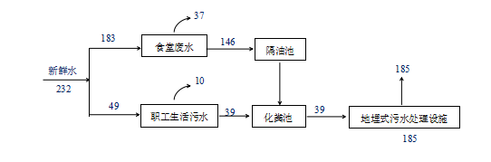
图4.1项目水平衡图（单位：t/a）

4.3 主要生产工艺及污染物产出环节流程
项目实际生产工艺同环评一致，见下图4.2。
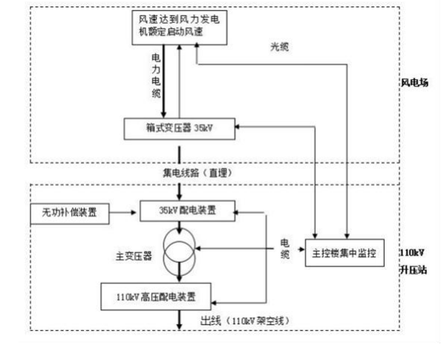

4.2工艺流程图
风力发电是一种不消耗矿物能源、比较清洁的生产项目，在生产运行过程中不产生废气、废水和废渣等污染物，此类项目对环境的影响主要在噪声、光影和生态等方面：
（1）设备运行噪声。
（2）设备维修产生的废弃物、机修固废和变压器事故废油等。
（3）风力发电机对风力流场的影响。
（4）风力发电机对光影和生态等方面的影响。
4.4 项目变动情况环境影响分析
表4.4项目变动情况一览表
类别 | 苏环办〔2020〕688号文中重大变动清单 | 本项目变化情况
性质 | 1、主要产品品种发生变化（变少的除外） | 风电机组减少2台
规模 | 2、生产能力增加30%及以上 | 无
 | 3、配套的仓储设施（储存危险化学品或其他环境风险大的物品）总储存量容量增加30%及以上 | 无
 | 4、新增生产装置，导致新增污染因子或污染物排放量增加；原有生产装置规模增加30%及以上，导致新增污染因子或污染物排放量增加 | 无
地点 | 5、项目重新选址 | 无
生产  工艺 | 6、新增产品品种或生产工艺 | 无
 | 7、物料运输、装卸、贮存方式变化，导则大气污染物无组织排放量增长10%以上。 | 无
环境保  护措施 | 8、废水、废气的防治措施发生改变 | 无
 | 9、新增废气主要排放口、废水直接排放口 | 无
 | 10、噪声、土壤剧哦地下水污染防治措施改变 | 无
 | 11、固体废物利用处置方式由委外处置改为自行利用处置 | 无
 | 12、事故废水暂存能力或拦截设施变化，导致环境风险防范能力弱化或降低 | 无
结论 | 对照（苏环办〔2020〕688号），本项目无重大变化。

表五 主要污染源、污染物处理和排放流程
5.1 废水
本项目产生的食堂废水和生活废水经隔油池、化粪池及地埋式污水处理设施处理后进行厂区绿化和道路洒扫。

图5.1 废气设施现状图
5.2 废气
风力发电是一种不消耗矿物能源、比较清洁的生产项目，在生产运行过程中不生产废气。本项目设有食堂，食堂产生的废气采用油烟机脱油净化后，通过排气筒排放。

图5.2 废水设施现状图
5.3 环境噪声
本项目噪声来源来自风力发电机等设备。采取选用低噪声设备、安装基础减振、隔声降噪等措施。本次验收监测在戴庄S08、S11，车辐山F02、F03分别设置了4个噪声监测点位（Z1～Z4）。
5.4 固体废弃物
本项目营运期产生的固废主要为生活垃圾、餐厨垃圾、废变压器油、废润滑油和含油抹布、手套、污泥。废变压器油、废润滑油和含油抹布、手套、污泥属于危废，废变压器油、废润滑油交由有资质单位处理，废含油手套及抹布、生活垃圾和餐厨垃圾交由环卫部门清运。本项目固（液）体废物种类、产生量以及去向见表5.1。
表5.1本项目固（液）体废物种类、产生量以及去向表
序号 | 名称 | 产生工序 | 废物代码 | 环评产生量（t/a） | 调试期间产生量（t/月） | 实际产生量（t/a） | 处理方式
1 | 废变压器油 | 事故状态 | HW08  900-220-08 | 10t/次（仅发生变压器油泄漏事故年份） | / | / | 交由有资质单位处理
2 | 废润滑油 | 风力发电机 | HW08  900-214-08 | 5.6 | / | /
3 | 含油手套及抹布 | 运营维护 | / | 0.1 | / | 0.1 | 环卫部门清运
4 | 生活垃圾 | 职工生活 | / | 1.8 | 0.15 | 1.8
5 | 餐厨垃圾 | 职工生活 | / | 1.1 | 0.05 | 1.1
6 | 污泥 | 职工生活 | / | 0.2 | / | 0.2
备注 | 1、实际产生量以调试期间用量折算得出，年产生量为预估量。
图5.3 危废仓库

5.5、生态保护

本项目新增33台风机结构使原本较单一的自然景观生态结构发生一定的变化，就风机本身而言，将为这一区域增添色彩，形成风电特色景观。
项目所在地周边无鸟类栖息地，且周边非高度鸟类迁徙区域，对候鸟迁徙、鸟类栖息地影响较小。

本项目风机为300m范围内无居民，不存在光影扰民现象。
5.6环保设施投资及“三同时”落实情况
本项目实际总投资62513万元人民币，其中环保投资约400万元，占总投资比例为0.64%。
表5.2 建设项目环保“三同时”检查一览表
项目名称 | 邳州市车辐山戴庄风电场项目
 | 环评预估 |  | 实际建设
 | 类别 | 投资（万元） | 类别 | 投资（万元）
施工期临时污水处理设施、水桶保持、洒水降尘 | / | 70 | / | 70
化粪池 | 生活用水 | 5 | / | 5
固废 | 一般固废存放间、危废间、废液压油以及防渗 | 15 |  | 15
噪声防治 | 按照工业设备安装的有关规范安装，合理布局，隔声减振，距离衰减 | 2 | 按照工业设备安装的有关规范安装，合理布局，隔声减振，距离衰减 | 2
生态恢复 | 周边绿化生态恢复 | 300 | 周边绿化生态恢复 | 300
废气 | 油烟净化器 | 3 |  | 3
其他 | / | 5 | / | 5
合计 | / | 400 | / | 400

表六 环境影响评价回顾

6.1环境影响评价的主要环境影响预测及结论（生态、声、大气、水、振动、电磁、固体废物等）
1、水环境
本工程生产废水主要为生活污水及食堂废水经厂区化粪池、隔油池及地埋式污水处理设施处理后用于绿化。
2、声环境
本项目噪声主要来自风电场。根据预测，风电场噪声对周边声环境的影响很小，可满足国家《声环境质量标准》关于环境噪声限值的1类标准。项目区周围无敏感点。因此，运营期的噪声对周围的声环境影响很小。
- 大气环境
本项目职工生活产生的食堂油烟采用抽油烟机脱油净化处理后，通过烟道引至屋顶排放，对周围环境影响很小。
4、固体废物
本次项目投产运行后，其固废排放仅为生活垃圾餐厨垃圾、污泥和废含油抹布及手套，委托环卫部门统一收集处理，对周围环境影响很小。废变压器油、废润滑油交由有资质单位处理。
5、生态恢复
本项目建设后，进行了植被的绿化种植和生态的绿化，对周边的生态环境影响较小。

图6.1 施工期图片

图6.1 运营期图片

表七 建设项目环评报告表审批部门审批决定
7.1 建设项目环评报告表的主要结论及建议
《邳州市车辐山戴庄风电场项目环境影响报告表》中对污染防治措施的要求见表7.1。
表7.1 环境影响报告表中的要求
序号 | 环评报告中的要求
1 | 废水 | 本项目产生的生活污水和食堂废水经化粪池、隔油池及地埋式污水处理厂，用于厂区的绿化和道路散洒，不外排
2 | 废气 | 本项目产生的油烟废气经抽油烟机脱油净化处理后，通过烟道引至屋顶排放，达到《饮食业油烟排放标准》（GB18483-2001）中相应标准
3 | 噪声 | 本项目对产生噪声设备进行了合理的布局，同时采取降噪、消声、绿化及吸声等降噪措施，确保风电场噪声达到《工业企业厂界环境噪声排放标准》（GB12348-2008）1类标准要求。
4 | 固废 | 本项目对其产生的固废进行分类收集后，危废均委托交由有资质单位处理；含油手套机抹布和生活垃圾及餐厨垃圾由环卫部门统一清运。以上各种固废做到100%处理，零排放，对周围环境不会带来二次污染及其他影响。
总结论：
本项目符合国家、地方法律法规和产业政策要求；其拟选厂址符合当地总体规划和环保规划要求；固体废物全部得到有效利用或妥善处置；项目采取的污染防治措施可行有效，项目实施后污染物可实行达标排放，项目建设对环境的影响较小。
建议和要求：
（1）要求：
①上述评价结论是根据建设方提供的生产规模、工艺流程及与此对应的排污情况的基础上进行的，如果生产品种、规模、工艺流程和排污情况有所变化，建设单位应按照环保部门的要求另行申报。
②建设单位在项目实施过程中，务必认真落实各项治理措施，加强对环保设施的运行管理，制定有效的管理规章制度，落实到人。建设单位应十分重视引进和建立先进的环保管理模式，完善管理机制，强化职工自身的环保意识。
（2）建议：
建设项目运营后需要在以下几个方面加强管理：
①尽量选择低噪声设备，且加强对设备及噪声防治措施的维护保养，使其始终达到应有的效果，尽最大可能减少噪声对周围环境的影响。
②加强对固体废物的管理，严格按照徐州市的相关要求执行。
③加强业务培训和宣传教育工作，使每个员工树立节能意识、环保意识；做好与周边居民的沟通协调工作，避免引起纠纷。
④严格执行“三同时”政策。
7.2审批部门审批决定
本项目于2019年9月30日通过邳州市环境保护局（邳环项表[2019]109号），具体审批意见如下：
华润新能源（邳州）有限公司：
你公司委托江苏新诚润科工程咨询有限公司编制的《邳州市车辐山戴庄风电场项目环境影响报告表》（以下简称《报告表》）收悉，经审核，批复如下：

本项目选址于邳州车辐山镇、戴庄镇。拟投资62513万元，在车辐山镇和戴庄镇建设装机87.5MW风电项目（其中车辐山镇装机容量50MW、戴庄镇装机容量37.5MW），在戴庄镇建设一座含运行管理中心的升压站。根据邳州市行政审批局文件（邳行审【2018】02182号）、徐州市发改委文件（徐发改核发【2018〕37号、徐发改核发【2019〕6号） 项目代码2018-320382-44-02-373584和《报告表》评价结论，从环保角度，本项目具有环境可行性。
- 《报告表》提出的污染防治方案和各项环保措施及建议作为项目环境管理的依据，与本批复不一致之处，以本批复为准，建设单位须认真落实，确保各项污染物排放达到规定的排放标准。污染防治设施应当于主体工程同时设计，同时施工、同时投入使用，并着重做好以下工作：
- 废气：施工期物料堆场，开挖的土石方应采取有效覆盖措施：施工场内应配备降尘设备，及时洒水降尘；渣土运输车辆应采取有效遮盖措施，严禁沿途抛洒。营运期食堂油烟废气经油烟净化器处理后达标排放。食堂油烟执行《饮食业油烟排放标准》（GB18483-2001）中相应标准。
- 噪声：应选用低噪声设备，合理布设高噪声施工设备，采取有效减振、隔声等降噪措施。施工期噪声执行《建筑施工厂界环境噪声排放标准》（GB12523-2011）相关标准；营运期噪声排放执行《工业企业厂界环境噪声排放标准》（GB12348-2008）1类标准。
- 固废：施工渣土应及时回填，生活垃圾交由环卫部门定期清运；营运期产生的废润滑油、废变压器油等危险废物应暂存在危险废物贮存库内并交给有资质的单位安全处置。

废水：施工期废水经临时收集处理措施处理后回，严禁排入地表水；营运期生活污水经污水处理设施处理达到《污水综合排放标准》（GB8978-1996）一级标准后用于厂区绿化，不外排。

按照《江苏省排污口设置及规范化整治管理办法》【苏环控（1997）122号】有关规定和《报告表》中有关排污口的具体要求，规范化设置排污口和排污标识牌。
- 本项目不申请污染物排放总量。

邳州市环境监察大队负责该项目日常环境监察管理，施工期应加强对项目建设及环保“三同时”落实情况现场督查检查。
- 项目建成后，需按《建设项目竣工环境保护验收暂行办法》的要求组织环保竣工验收。经验收合格后，方可投入使用。
- 本批复自下发之日起5年内实施有效。经批准后，建设项目的性质、规模、地点、生产工艺和环境保护措施等发生重大变化，应重新报批环境影响评价文件。
八、环评文件及批复意见如与各项法律、法规、规章以及规范性文件发生冲突，以法律、法规、规章及规范性文件的规定为准。

表八 验收监测质量保证及质量控制
8.1 监测分析方法
表8.1 监测分析方法
类型 | 监测因子 | 分析方法 | 标准编号
噪声 | Leq dB(A) | 工业企业厂界环境噪声排放标准 | GB12348-2008

8.2 监测仪器
表8.2 监测使用仪器
序号 | 仪器名称 | 仪器型号 | 仪器编号 | 检定/校准有效期
1 | 自动烟尘气测试仪 | GH-60E | XSW-180 | 校准
2 | 红外测油仪 | MAI-50G/MO11601014 | XSW-012 | 校准
3 | 噪声统计分析仪 | AWA5688型 | XSW-233 | 校准
4 | 噪声统计分析仪 | AWA5688型 | XSW-100 | 校准
8.3 噪声监测内容
表8.3厂界噪声监测内容及频次
监测点位 | 监测编号 | 监测因子 | 监测频次 | 监测方法
F02、F03、S08、S11东、南、西、北厂界 | Z1~Z4 | 等效A声级（Leq） | 监测2天，每天昼间监测1次。 | 《工业企业厂界环境噪声排放标准》（GB12348-2008）
备注 | /
本项目噪声具体布设情况见下图8-1、8-2。

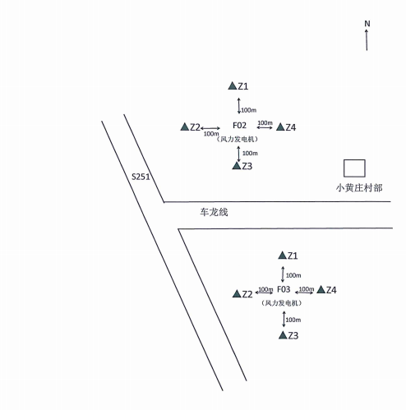
图8-1、车辐山噪声监测点图

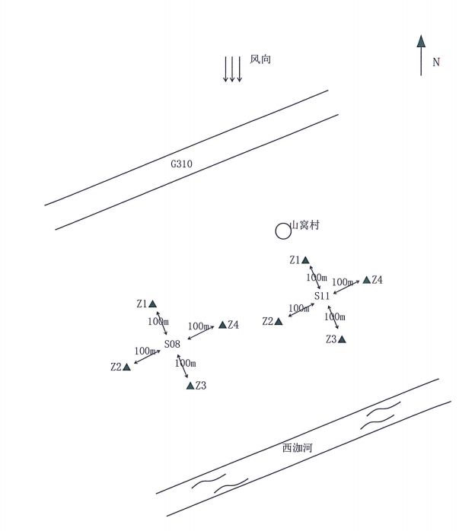
图8-2、戴庄噪声监测点图
8.4 验收监测期间生产工况
2021年4月25日－6月7日验收期间，邳州市车辐山戴庄风电场项目工程运行正常，环保设施运行正常，符合验收监测工况要求。
8.4 验收监测结果
8.4.1 噪声监测结果

表8.4车辐山噪声监测结果
点位  监测时间 |  | 北厂界  （Z1）  dB(A) | 西厂界  （Z2）  dB(A) | 南厂界（Z3）  dB(A) | 东厂界（Z4）  dB(A) | 1类区标准dB(A) | 评价
2022-4-25  （F02） | 昼间 | 52.5 | 51.4 | 50.8 | 51.5 | 55 | 达标
 | 夜间 | 41.2 | 41.9 | 43.0 | 43.7 | 45 | 达标
2022-4-26  （F02） | 昼间 | 53.7 | 52.8 | 52.5 | 51.3 | 55 | 达标
 | 夜间 | 41.5 | 42.0 | 41.7 | 42.5 | 45 | 达标
2022-4-25  （F03） | 昼间 | 51.5 | 52.5 | 54.7 | 52.6 | 55 | 达标
 | 夜间 | 40.8 | 41.4 | 41.3 | 41.7 | 45 | 达标
2022-4-26  （F03） | 昼间 | 51.7 | 53.0 | 51.7 | 53.7 | 55 | 达标
 | 夜间 | 41.5 | 41.9 | 43.3 | 44.4 | 45 | 达标
气象参数 |  | 2022年4月25日：南；风速：3.1m/s；天气：晴。  2022年4月26日：南；风速：2.5m/s；天气：晴。
备注 |  | 验收监测期间，生产工况正常。项目厂界执行《工业企业厂界环境噪声排放标准》（GB12348-2008）1类标准。

表8.5戴庄噪声监测结果
点位  监测时间 |  | 北厂界  （Z1）  dB(A) | 西厂界  （Z2）  dB(A) | 南厂界（Z3）  dB(A) | 东厂界（Z4）  dB(A) | 1类区标准dB(A) | 评价
2022-6-6  （S08） | 昼间 | 50 | 47 | 50 | 51 | 55 | 达标
 | 夜间 | 38 | 40 | 41 | 43 | 45 | 达标
2022-6-7  （S08） | 昼间 | 50 | 53 | 53 | 52 | 55 | 达标
 | 夜间 | 43 | 42 | 38 | 44 | 45 | 达标
2022-6-6  （S11） | 昼间 | 51 | 51 | 50 | 50 | 55 | 达标
 | 夜间 | 42 | 43 | 42 | 42 | 45 | 达标
2022-6-7  （S11） | 昼间 | 54 | 50 | 50 | 52 | 55 | 达标
 | 夜间 | 43 | 38 | 39 | 42 | 45 | 达标
气象参数 |  | 2022年6月6日 风向：北；风速：2.5m/s；天气：晴；  2022年6月7日 风向：北；风速：2.3m/s；天气：晴；
备注 |  | 验收监测期间，生产工况正常。项目厂界执行《工业企业厂界环境噪声排放标准》（GB12348-2008）1类标准。
表8.6 废气监测结果表
点位 | 日期 | 监测项目 | 第一次 | 第二次 | 第三次 | 第四次 | 第五次 | 均值 | 评价值 | 标准值 | 评价
排气筒出口 | 2022年6月6日 | 排气温度  （℃） | 39.5 | 39.8 | 39.1 | 38.6 | 38.1 | 39.0 | 2.0mg/m³ | / | /
 |  | 排气流速  （m/s） | 14.09 | 14.03 | 13.99 | 14.00 | 14.01 | 14.02 | 2.0mg/m³ | / | /
 |  | 含湿量（%） | 5.2 | 5.5 | 5.1 | 5.3 | 4.9 | 5.2 | 2.0mg/m³ | / | /
 |  | 标杆流量（Nm3/h） | 3307 | 3279 | 2391 | 3292 | 3313 | 3296 | 2.0mg/m³ | / | /
 |  | 油烟排放浓度（mg/m³） | 0.69 | 0.33 | 0.30 | 0.30 | 0.67 | 0.46 | 2.0mg/m³ | / | /
 |  | 油烟折算排放速率（mg/m³） | 1.0 | 0.5 | 0.4 | 0.4 | 0.9 | 0.6 | 2.0mg/m³ | / | /
 | 2022年6月7日 | 排气温度  （℃） | 37.8 | 37.7 | 37.9 | 38.1 | 37.6 | 37.8 | 2.0mg/m³ | / | /
 |  | 排气流速  （m/s） | 14.01 | 14.06 | 14.01 | 14.02 | 14.01 | 14.02 | 2.0mg/m³ | / | /
 |  | 含湿量（%） | 5.3 | 5.5 | 5.4 | 5.2 | 5.3 | 5.3 | 2.0mg/m³ | / | /
 |  | 标杆流量（Nm3/h） | 3336 | 3342 | 3332 | 3338 | 3337 | 3337 | 2.0mg/m³ | / | /
 |  | 油烟排放浓度（mg/m³） | 0.76 | 0.70 | 0.67 | 0.75 | 0.61 | 0.70 | 2.0mg/m³ | / | /
 |  | 油烟折算排放速率（mg/m³） | 1.1 | 1.0 | 0.9 | 1.0 | 0.8 | 1.0 | 2.0mg/m³ | / | /

表九 环境保护措施执行情况
项目  阶段 |  | 环境影响报告表机审批文件中要求的环境保护措施 | 环境保护措施的落实情况 | 措施的执行效果及未采取措施的原因
施工期 | 生态保护措施 | 要做好植被保护和生态恢  复工作，落实环评中的绿化  措施，防止造成生态破坏和  水土流失 | （1）施工完毕后及时行 绿化。目前植被生长良好。  （2）开挖产生的土方就地平整，无弃方，按原地貌进行了平整，并进行了植被恢复。 | 减缓了生态环境影响，地表  及时进行了覆土和绿化，目  前绿化带植物生长情况良好。
 | 噪声  环境保护  措施 | 施工期噪声执行《建筑施工场界噪声限值》(GB12523-90)相关标准。 | 据调查，本工程尽量选用低噪声的施工机械，在施工期间混凝土搅拌安排在现场施工，采用商品混凝土；合理布局施工设备、安排施工活动时间、尽量避免夜间施工、减少了施工噪声扰民现象 | 已落实，控制施工时间，设  备选用合理，噪声对周边环境影响较小。
 | 大气环境保护措施 | 对干燥的作业面适当喷水，使作业面保持一定的湿度，减少扬尘量。 | 据调查，施工期间，在干燥天气时，施工单位对施工工地及车辆行驶的路面进行  了洒水；运输沙土等易起尘  的建筑材料时做到了加盖  篷布；尽量避免了建材的露  天堆放。 | 经调查，项目施工期间，对  施工工地及车辆行驶的路  面进行了洒水，减少了扬尘  对周边居民的影响。
 | 水环境保护措施 | / | 施工人员生活污水经临时生活区设置的化粪池、隔油池及地埋式污水处理厂后用于厂区绿化机。 | 经调查，已落实
运行期 | 噪声  环境保护  措施 | 对产生噪声的设备需采取合理布局、隔音、消声、减振等措施，厂界噪声执行  《工业企业厂界噪声标准》(GB12348—2008)1类标准。 | 据调查，工程在设备选型上选择低噪声变压器，并且已制定相关计划对设备进行定期维护保养，以免因电气设备老化产生机械噪声。 | 运营期：根据声环境监测结  果，厂界噪声均符合工业  企业厂界噪声标准  （GB12348-90）中1类标准
 | 水环境保  护措施 | 按照雨污分流，清污分流的要求，建设厂区排水系统，各类废水要全部经过一体化生活废水处理设施处理达绿化用水标准后回用于区域内绿化浇灌，严禁排入周围水体。 | 据调查，项目区不产生生活  污水和生产废水。项目区域  水经排水渠汇集后排入附近沟渠； | 项目区值守人员较少，平时  生活产生的生活污水经，生活污水经化粪池预处理后用于厂区绿化和道路散洒，不外排，对周围水环境无影响。
 | 大气环境 | / | / | 经调查，项目运营期废气对周边产生环境影响较小

表十 环境影响调查
施工期 | 生态影响 | 施工完毕后，施工道路沿线及时进行了恢复及绿化，做好水流流失防护工作，  因此本项目对生态环境影响较小。
 | 环境影响 | （1）环境空气影响  施工期间，在干燥天气时，施工单位对施工工地及车辆行驶的路面进行了洒水；运输沙土等易起尘的建筑材料时做到了加盖篷布。通过采取上述防治扬尘措施，有效防止了工程施工对大气的影响。  （2）水、气、固噪声影响  废水：施工期间生活污水经化粪池处理后回用于农田灌溉，严禁将施工人员生活污水直接排入水体。施工现场不进行砂石料清洗、混凝土搅拌，现场不清洗车辆，雨天禁止施工，产生的施工废水，尽可能就近排入城市污水管网，对施工周边水环境影响较小。  （3）噪声：施工单位选用低噪声设备，合理安排施工时间，在高噪声设备周围设置屏障。  （4）固体废弃物影响  施工建筑垃圾与施工人员生活垃圾由所在地环卫部门统一收集处理后。故施工期固废对环境无影响。施工建筑垃圾与施工人员生活垃圾由所在地环卫部门统一收集处理后。故施工期固废对环境无影响。
 | 社会影响 | （1）本次验收调查的工程没有拆迁问题。  （2）工程施工区、永久占地及调查范围内未涉及文物古迹。
运行期 | 生态影响 | 绿化率达25％，植被生长良好，工程运行对生态环境无影响。
 | 环境影响 | （1）声环境影响  本次验收调查的项目区厂界噪声符合环评批复的标准，也符合《工业企业厂界环境噪声排放标准》（GB12348-2008）中1类标准要求。  （2）水环境影响  本项目产生的生活污水、餐厨废水经化粪池和隔油池及地埋式污水处理设备处理后，用于厂区绿化及道路散洒。  （3）固体废物环境影响  本项目产生的危废交由有资质单位处理，零排放，因此对周边环境无影响。  - 大气环境影响  本项目产生的油烟废气经抽油烟机脱油净化处理，经过烟道引至屋顶排放，对周边环境影响较小。
 | 社会影响 | 满足邳州市的用电需要，促进当地经济社会发展。

表十一 验收调查结论及建议
通过对华润新能源（邳州）有限公司邳州市环境状况调查，对有关技术文件、报告的分析，对工程环保执行情况、环境保护措施的重点调查与监测，以及对项目区监测结果的分析与评价，从环境保护角度对工程提出如下调查结论和建议：
（1）工程基本情况
邳州市车辐山戴庄风电项目主要内容、规模以及与环评阶段的工程内容、规模见上表四。项目建设内容同设计方案一致。
（2）环境保护措施落实情况调查
环境影响报告表、批复文件和设计文件中对本工程提出了比较全面的环境保护措施要求，在工程实际建设中和试运营以来环保措施基本已得到落实。
（3）设计、施工期环境影响调查
工程在选择厂址和进行设计的过程中，在考虑附近社会状况和可能产生的环境影响的基础上，对各种环境影响提出了相关对策并落实到工程设计之中。施工单位针对施工期的各类环境影响分别采取了防治措施。
（4）生态环境影响调查
施工完毕后施工便道地表及时进行了绿化，因此项目建设对生态环境影响较小。工程在厂区内进行了绿化，绿化率达到30％以上。目前大部分绿化植物生长良好，取得了较好的防护及景观效果。
（5）声环境影响调查
根据江苏新思维检测科技有限公司监测报告结果表明，本项目风电场噪声均达到《工业企业厂界噪声标准》（GB12348-2008）1 类标准。
（6）环境管理
工程建设、管理有关单位环境保护组织机构健全，环境保护规章制度比较完善，环评文件中提出的环境监测计划已落实。
（7）公众意见调查
验收公示期间，未收到公众关于本次验收工程环境保护方面的反馈意见。
（8）审批手续及资料完备程度
本次验收工程选址、可行性研究、初步设计、环境影响评价审查、审批手续完备，技术资料与环境保护档案资料齐全。
（9）调查结论
综上所述，本次验收的邳州市车辐山戴庄风电场项目项工程符合《建设项目竣工 环境保护验收管理办法》（国环规环评[2017]4号）的有关规定，具备竣工验收的基本条件，建议通过竣工环境保护验收。

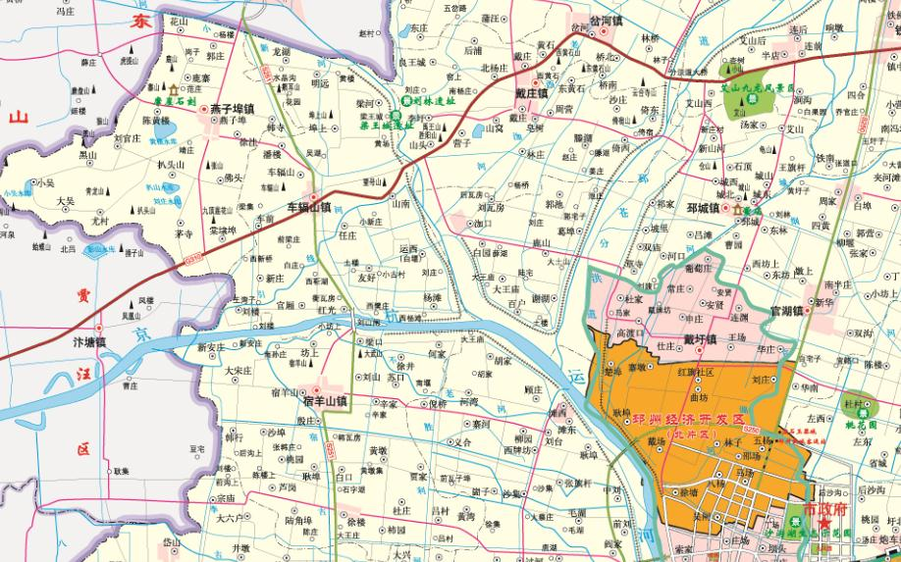
附件1、项目地理位置图

附件2、建设项目周边概况图
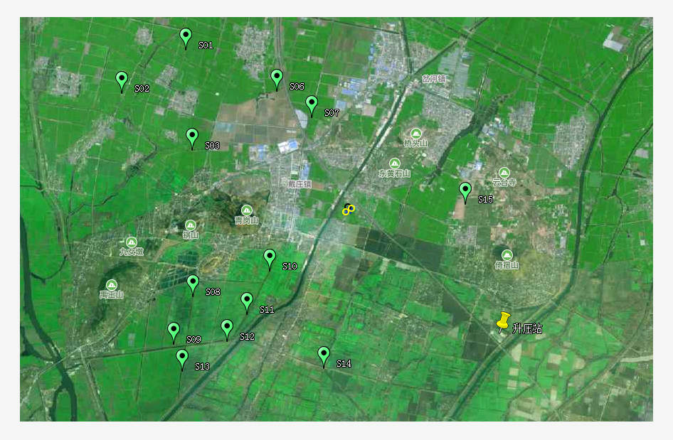
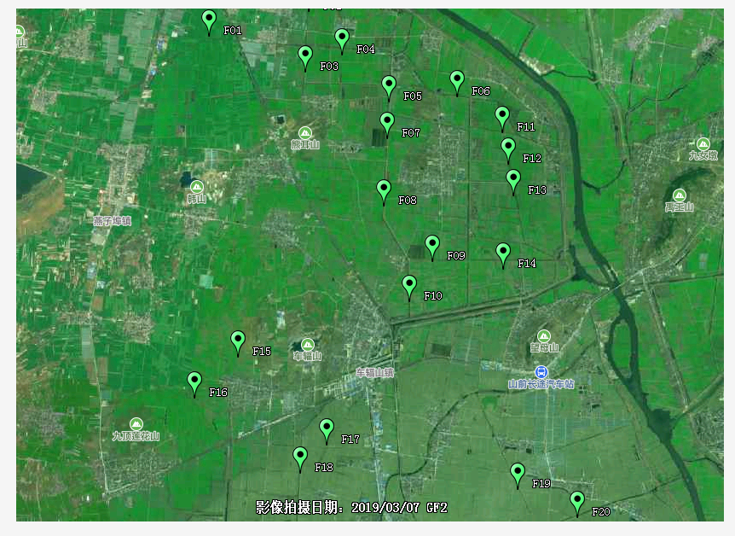

附件3、建设项目平面布置图
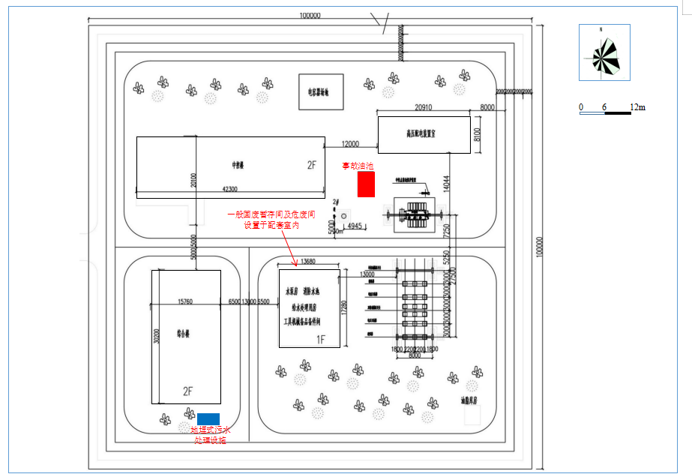

附件4、建设项目竣工环境保护“三同时”验收登记表
填表单位（盖章）： 填表人（签字）： 项目经办人（签字）：
建设项目 | 项目名称 |  | 邳州市车辐山戴庄风电场项目 |  |  |  |  | 项目代码 |  |  | / |  |  |  |  |  | 建设地点 |  |  | 邳州市车辐山镇、戴庄镇
 | 行业类别（分类管理名录） |  | D4415风力发电 |  |  |  |  | 建设性质 |  |  | 新建 改扩建 技术改造 |  |  |  |  |  |  |  |  | 项目厂区中心经度/纬度 |  |  | 118.052094E；33.915806N
 | 设计生产能力 |  | 20788万kWh/a |  |  |  |  | 实际生产能力 |  |  | 20788万kWh/a |  |  |  |  |  | 环评单位 |  |  | 江苏新诚润科工程咨询有限公司
 | 环评文件审批机关 |  | 邳州市生态环境保护局 |  |  |  |  | 审批文号 |  |  | 邳环项表【2019】109号 |  |  |  |  |  | 环评文件类型 |  |  | 环境影响报告表
 | 开工日期 |  | 2020.7 |  |  |  |  | 竣工日期 |  |  | 2021.10 |  |  |  |  |  | 排污许可证申领时间 |  |  | /
 | 环保设施设计单位 |  | / |  |  |  |  | 环保设施施工单位 |  |  | / |  |  |  |  |  | 本工程排污许可证编号 |  |  | /
 | 验收单位 |  | 华润新能源（邳州）有限公司 |  |  |  |  | 环保设施监测单位 |  |  | 苏州馨思维检测科技有限公司 |  |  |  |  |  | 验收监测时工况 |  |  | 工况正常
 | 投资总概算（万元） |  | 62513 |  |  |  |  | 环保投资总概算（万元） |  |  | 400 |  |  |  |  |  | 所占比例（%） |  |  | 0.64
 | 实际总投资（万元） |  | 62513 |  |  |  |  | 实际环保投资（万元） |  |  | 400 |  |  |  |  |  | 所占比例（%） |  |  | 0.64
 | 废水治理（万元） |  |  | 废气治理（万元） |  |  |  | 噪声治理（万元） |  |  |  |  | 固体废物治理（万元） |  |  |  | 绿化及生态（万元） |  |  | / |  | 其他（万元） |  |  | /
 | 新增废水处理设施能力 |  | / |  |  |  |  | 新增废气处理设施能力 |  |  | / |  |  |  |  |  | 年平均工作时间 |  |  | 8760h
运营单位 |  |  | 华润新能源（邳州）有限公司 |  |  |  |  | 运营单位社会统一信用代码  （或组织机构代码） |  |  | 91320300MA1UR75T1W |  |  |  |  |  | 验收时间 |  |  | 2022.4
污染  物排  放达  标与  总量  控制（工  业建  设项  目详填） | 污染物 |  | 原有排  放量（1) |  | 本期工程实际排放浓度（2) | 本期工程允许排放浓度（3) |  |  | 本期工程产生量（4) | 本期工程自身削减量（5) |  | 本期工程实际排放量（6) |  | 本期工程核定排放总量（7) | 本期工程“以新带老”削减量（8) |  |  | 全厂实际排放总量（9) | 全厂核定排放总量（10) |  | 区域平衡替代削减量（11) |  |  | 排放增减量（12)
 | 废水 |  | 0 |  | 0 | 0 |  |  | 0 |  |  | 0 |  | 0 |  |  |  | 0 | 0
 | 化学需氧量 |  | 0 |  | 0 | 0 |  |  | 0 |  |  | 0 |  | 0 |  |  |  | 0 | 0
 | 氨氮 |  | 0 |  | 0 | 0 |  |  | 0 |  |  | 0 |  | 0 |  |  |  | 0 | 0
 | 石油类
 | 废气
 | 二氧化硫
 | 烟尘
 | 工业粉尘
 | 氮氧化物
 | 工业固体废物
 | 与项目有关的其他特征污染物
注：1、排放增减量：（+）表示增加，（-）表示减少。2、(12)=(6)-(8)-(11)，（9）= (4)-(5)-(8)- (11) +（1）。3、计量单位：废水排放量——万吨/年；废气排放量——万标立方米/年；工业固体废物排放量——万吨/年；水污染物排放浓度——毫克/升。

附件5、建设项目环保审批意见

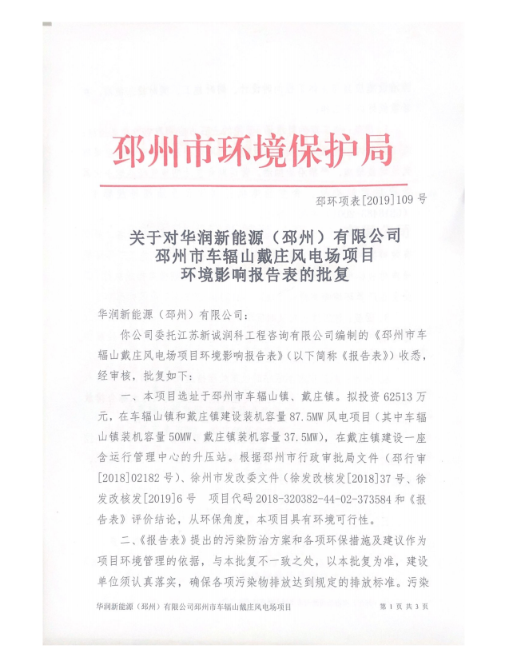

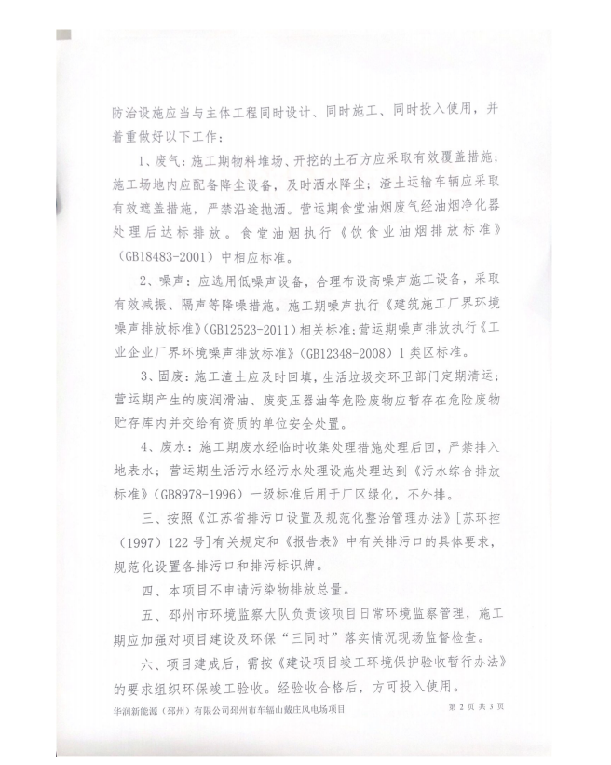
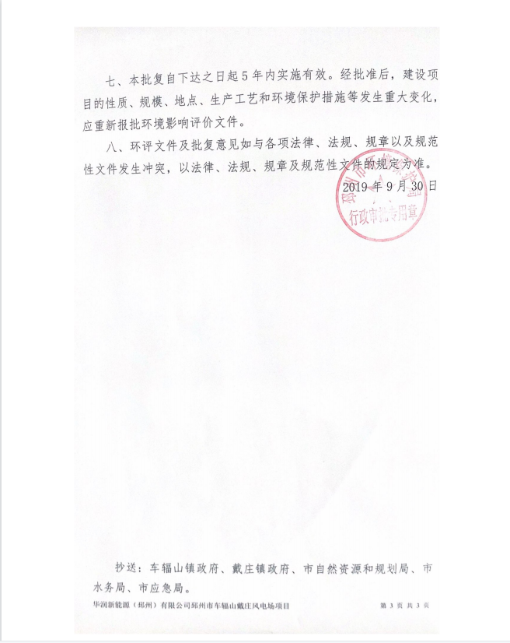

附件6、验收监测报告
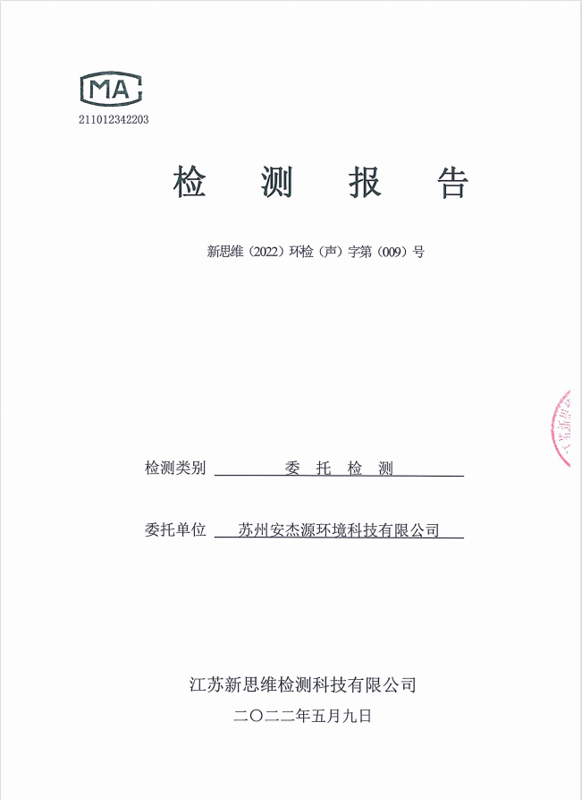

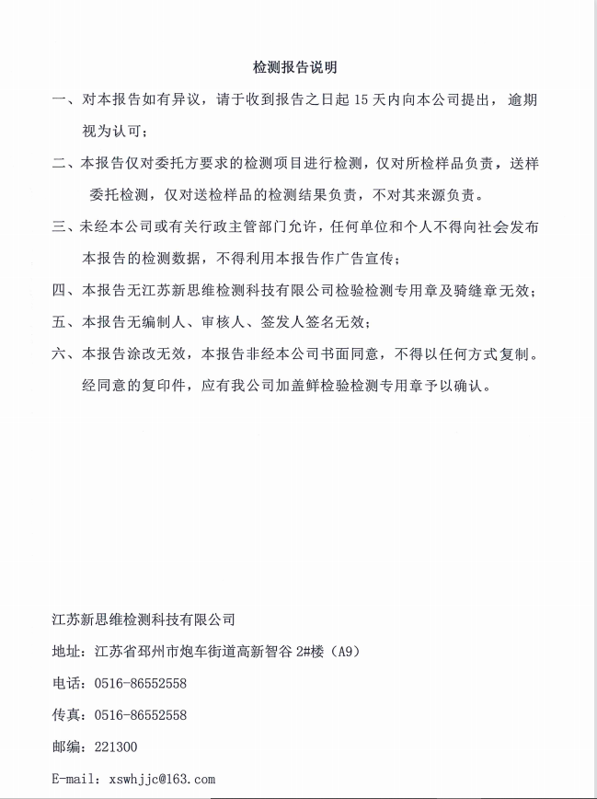
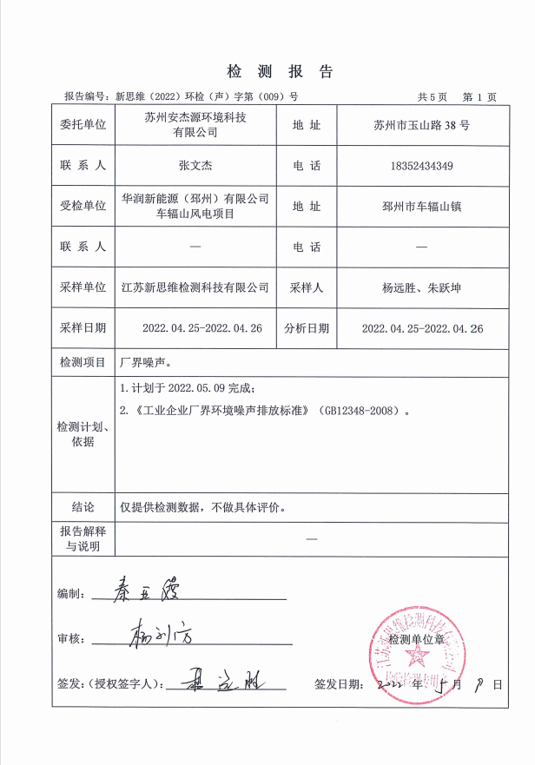

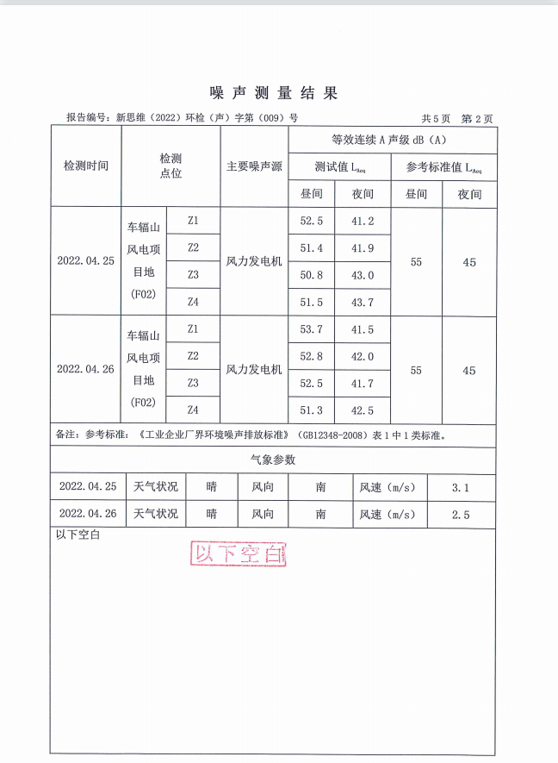
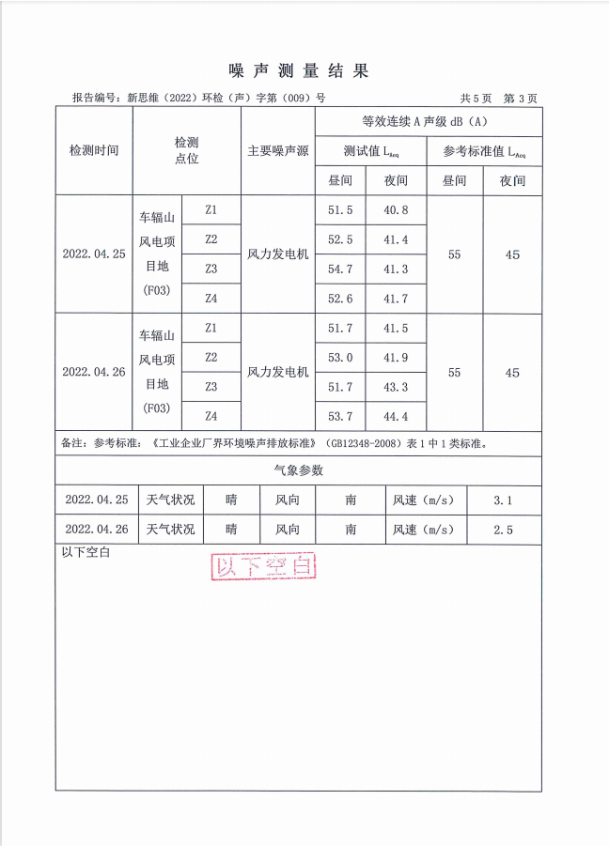

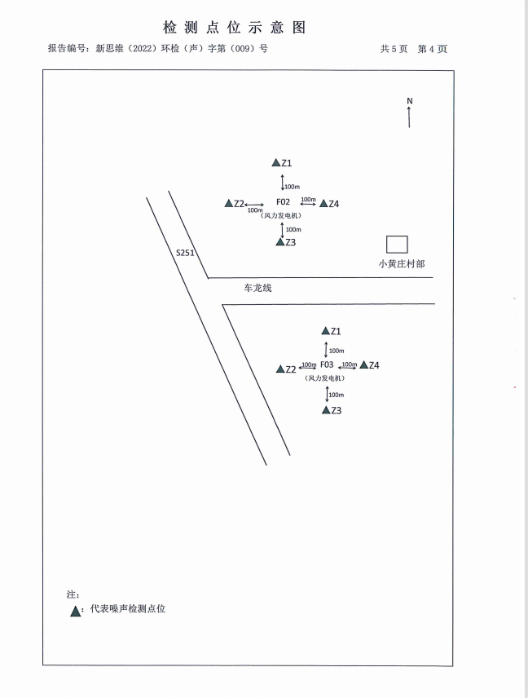
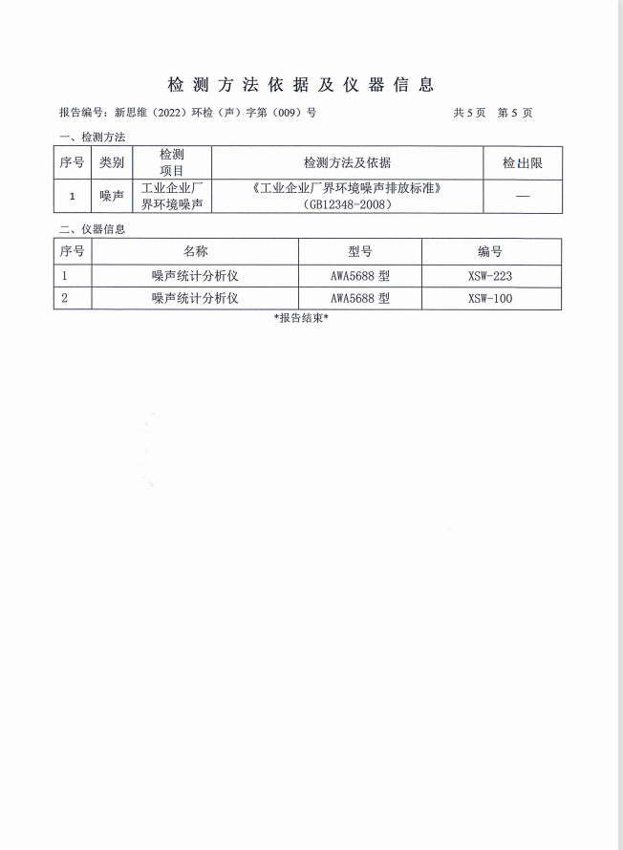

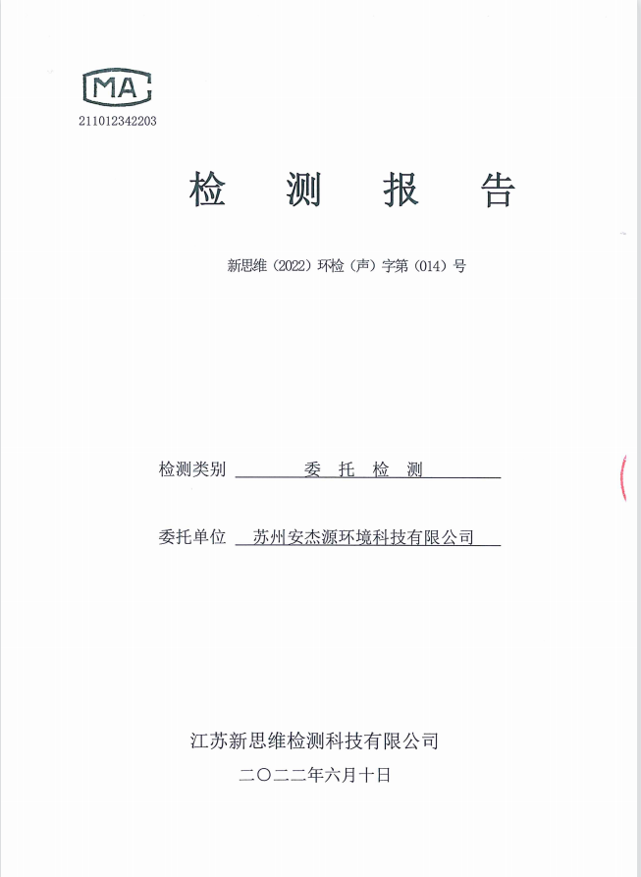
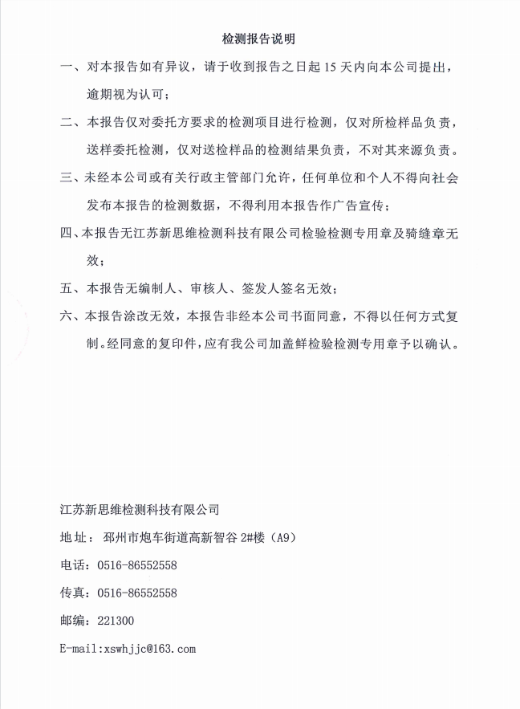

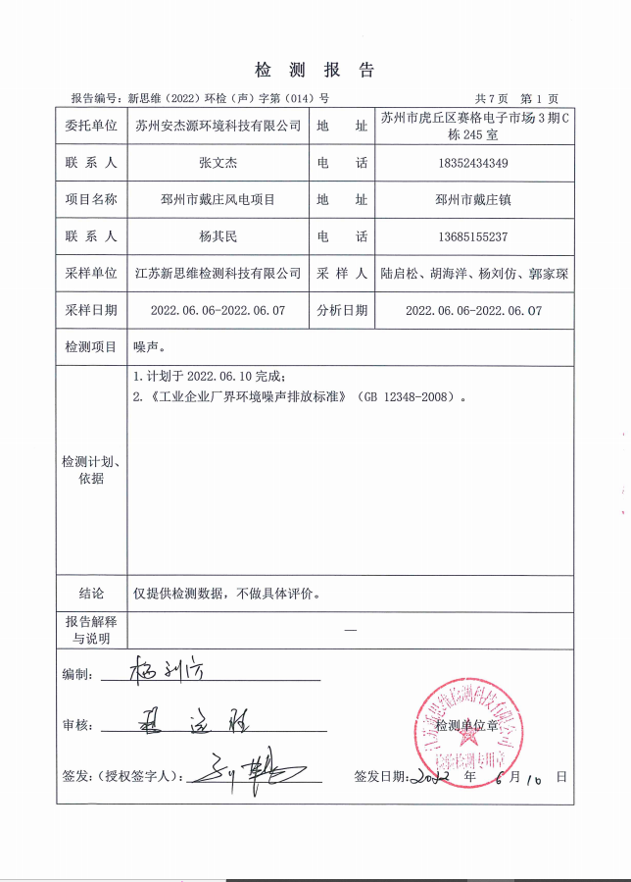
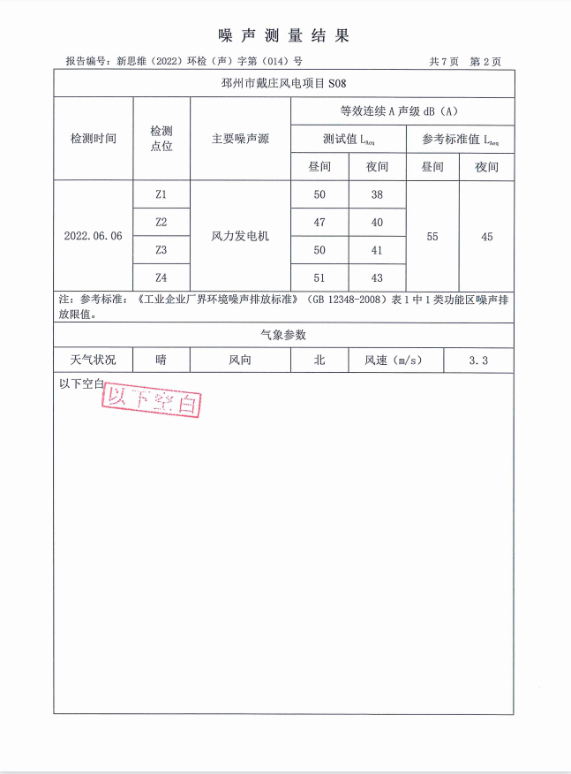

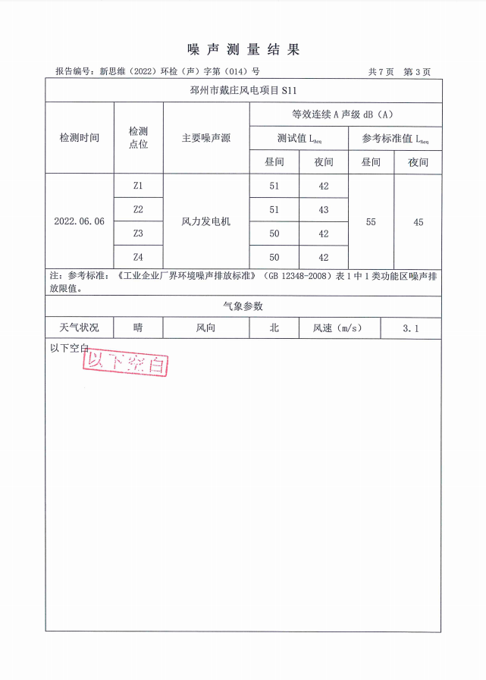
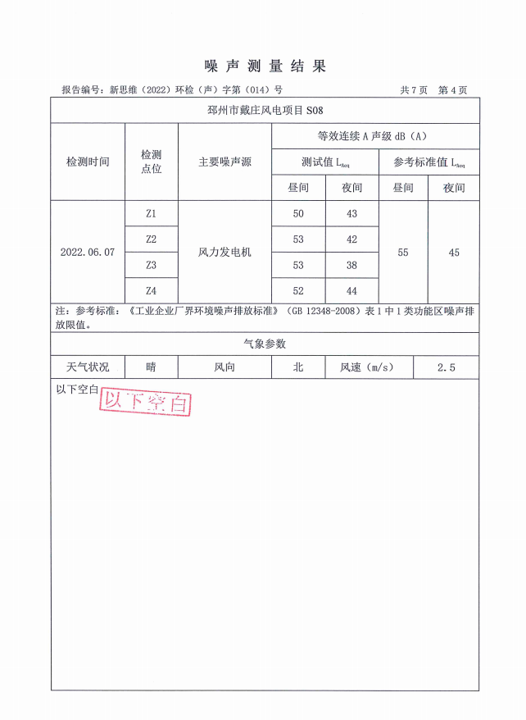

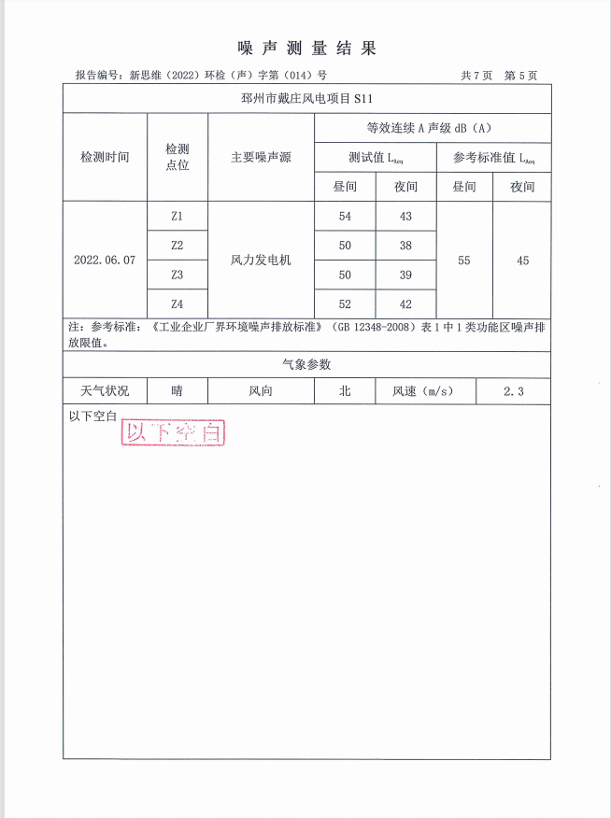
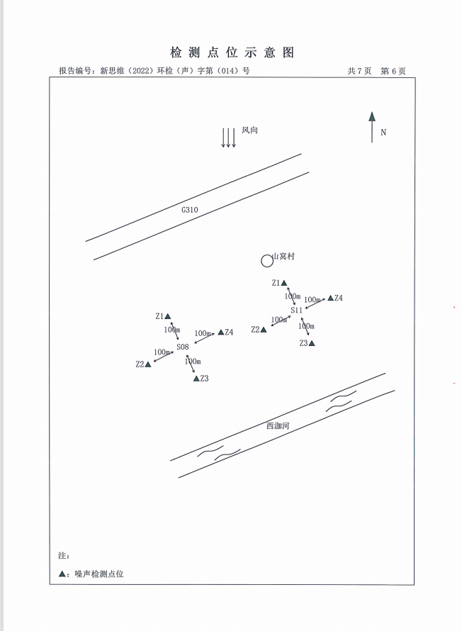

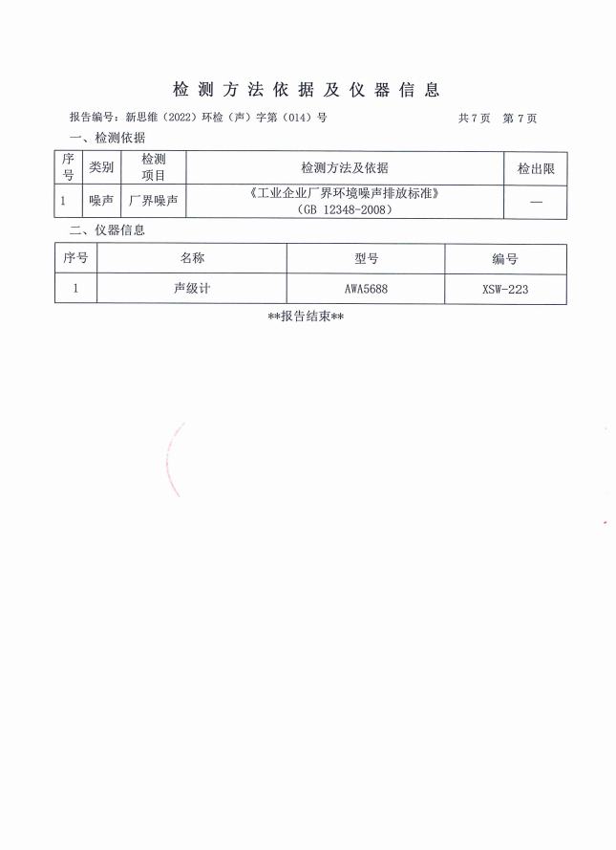
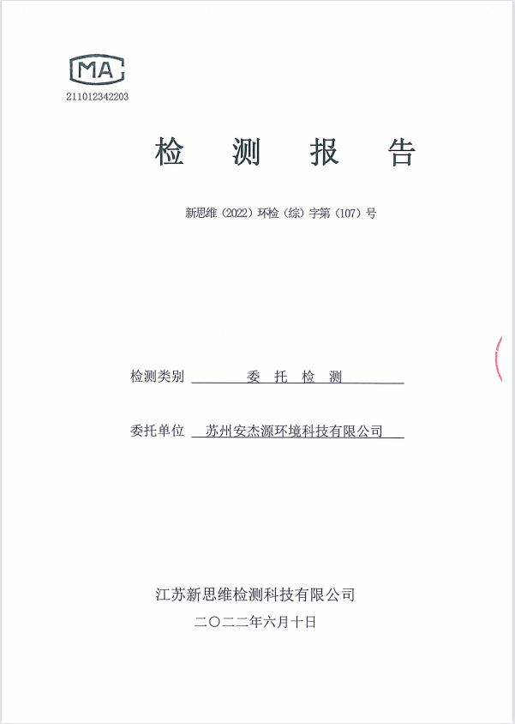

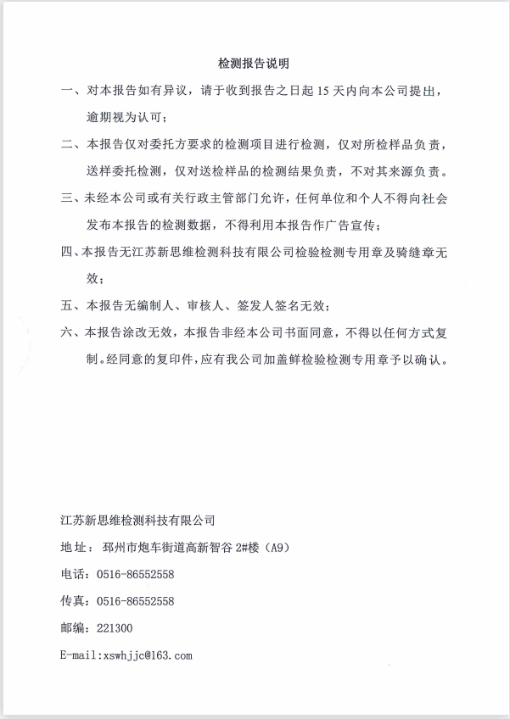
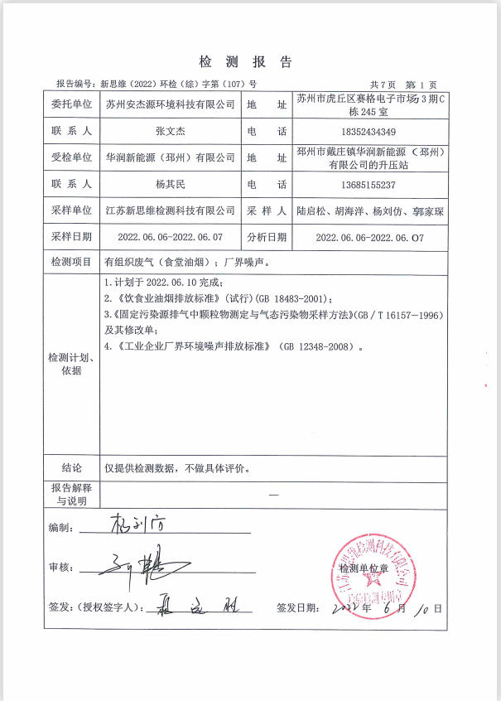

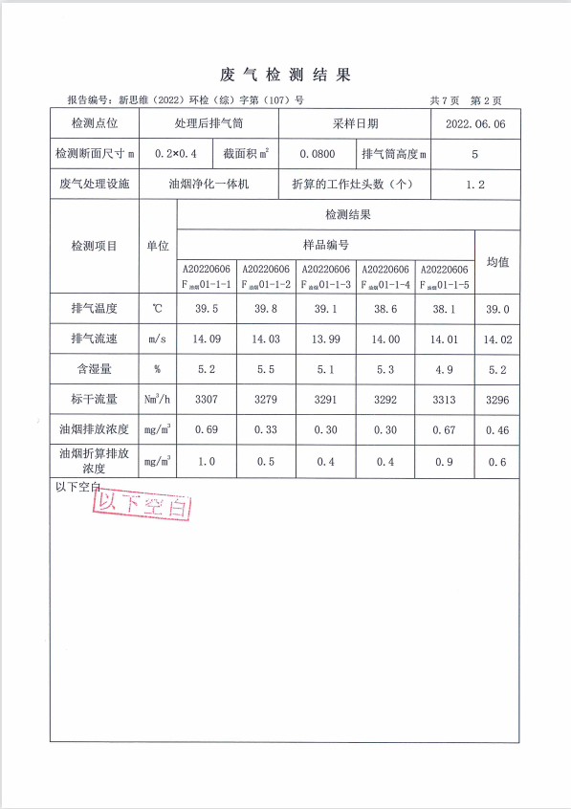
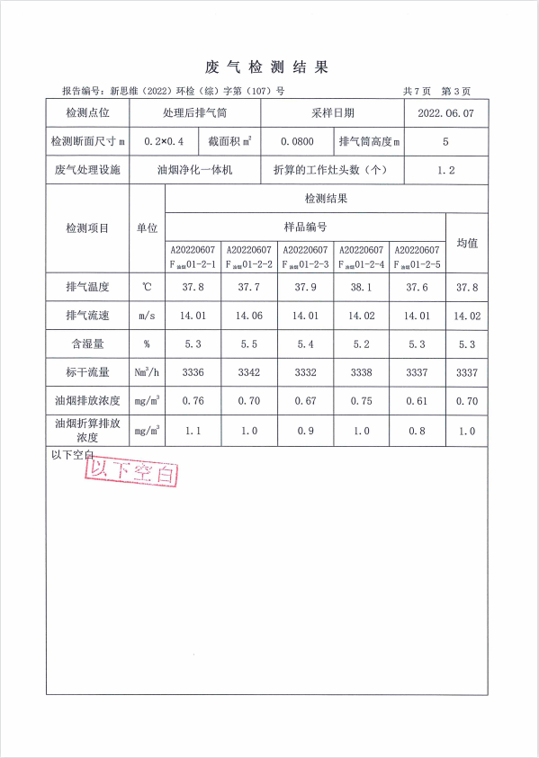

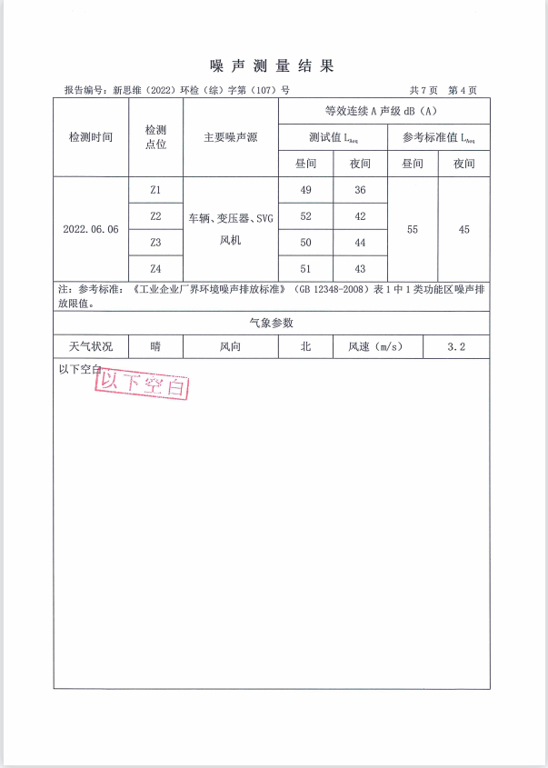
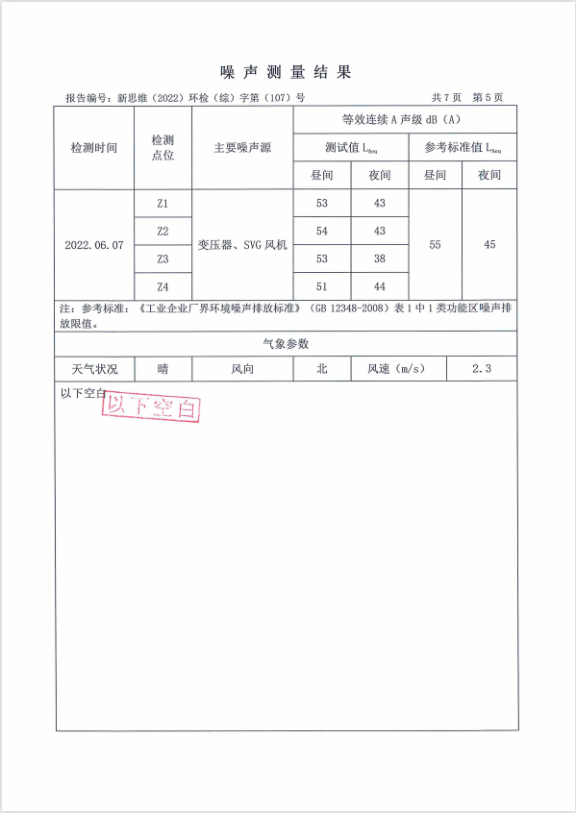

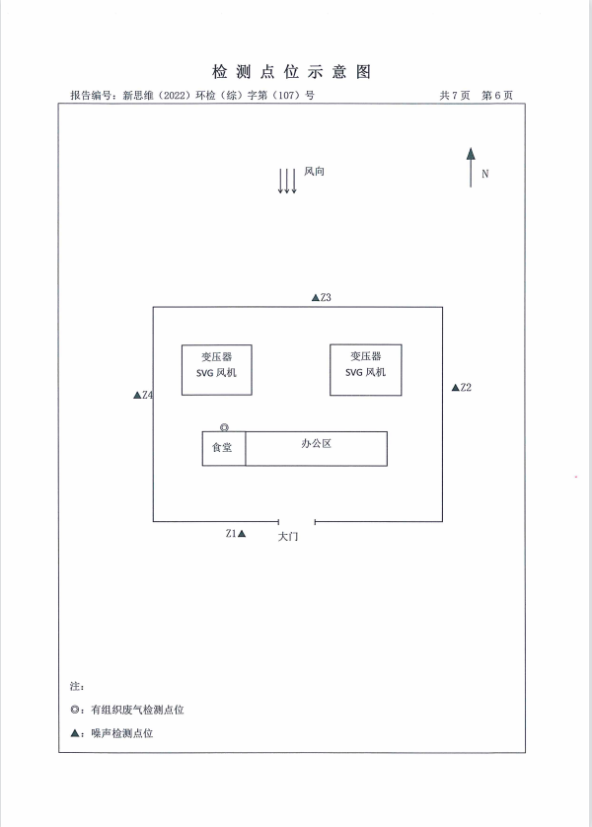
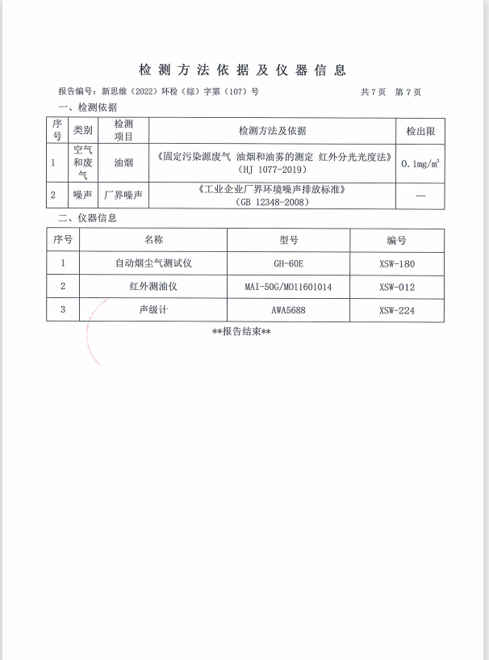

件7、验收意见及签到表
